Sexet lingeri i plus size er en hyldest til kvinden
I Sverige boykotter tusindvis af kvinder en stor meget kendt tøjkæde, angiveligt på baggrund af reklamebilleder med tøj til overvægtige kvinder. Overvægtige kvinder segmenteres som værende i plus size. Er det nu så slemt, spørger Nikolaj Mackowski, der ejer den erotiske sexshop MakeLove.
H&M i Sverige er ifølge en artikel i Berlingske den 10. september 2017 kommet ud i en shitstorm på baggrund af deres valg af modeller til at repræsentere deres plus size kollektion. Mange mener angiveligt, at modellerne tilhører midtnormalen af kvinder.
Hvis vi tager udgangspunkt i det officielle BMI-indeks, der siger at $\frac{kropsvægt i kg}{kropshøjde i meter^2}$= BMI og indsætter vores egen kropsvægt, er mange af os formentligt overvægtige eller lider direkte af fedme. Det som H&M gør er, at de tillader modellerne at ligge helt til venstre i intervallet. Dvs. at modellerne vitterligt tilhører den del af BMI-indekset, der er i grænseområdet mellem normalvægtig og overvægtig. Det er direkte misvisende, og jeg ser det som et udspring af en modebranche, der viser en virkelighed som mange af os slet ikke er en del af, siger Nikolaj Mackowski.
- jeg ser problemet hver gang vi skal købe sexet lingeri ind til MakeLove i plus size-størrelser. Jeg kan sagtens se, at lingeriet passer til kropsstørrelse 44-58 og at det dermed falder ind under BMI-indekset som passende til overvægtige eller decideret til kvinder, der lider af fedme. Problemet er bare, at modellerne som producenterne og modeindustrien anvender til formålet vitterligt – igen – ligger helt til venstre i intervallet. Det er misvisende og jeg forstår udmærket godt frustrationen hos kvinderne. Industrien tegner et virkelighedsbillede, der ikke eksisterer. Jeg bliver selv irriteret over modellerne, der ikke afspejler virkeligheden, siger altså Nikolaj Mackowski.
Har modeindustrien et problem?
- det vi skal tænke på er, at modeindustrien tegner et rosenrødt billede af plus size lingeri. Man forsøger at sælge plus size lingeri med modeller, der nok falder i kategorien, men som ser ud som de er helt normale. Det virker som om at modeindustriens agenda er at sælge en illusion om, at køber du dette sexede lingeri, kommer du til at se ud ligesom modellen. Det kommer til at fortsætte medmindre vi tillægger det mindre betydning, hvad modeindustrien dikterer og siger.
- Jeg ved i øvrigt at jeg selv og langt de fleste af mine mandlige venner slet ikke skeler til for mange kilo på sidebenene. Det er slet ikke et emne. Kvinder i det hele taget er dejlige som de er, og det allervigtigste er personligheden hos kvinder. At være sød, sjov, forunderlig, vidunderlig, let at tale med, og kærlig vejer nu engang tungest på vægtskålen. Kvinder i plus size ER dejlige i al sin ynde. Når kvinder så tager plus size lingeri på, er det såmænd bare prikken over i’et.
Er du for eller imod plus size lingeri?
Jeg er for plus size lingeri. Plus size lingeri er forbeholdt kvinder i deres respektive BMI-interval og netop plus size lingeri kan ikke købes af kvinder i det ”normale” interval af BMI-indekset. Plus size-kvinder er noget helt særligt og det skal vi holde fast ved. Samtidigt skal vi glemme, hvad modeindustrien prøver at fortælle os. Kvinder i plus size er ligeså elskelige som kvinder i andre BMI-intervaller, slutter Nikolaj Mackowski.

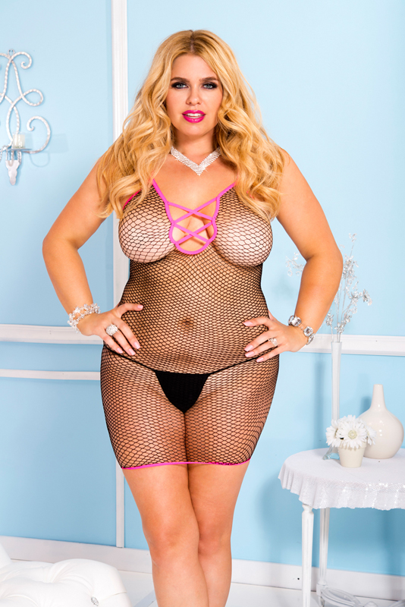



Vil du vide mere om MakeLove ApS, er du velkommen til at kontakte Nikolaj Mackowski på 31 31 44 38 eller sende en mail til: info@makelove.dk.

